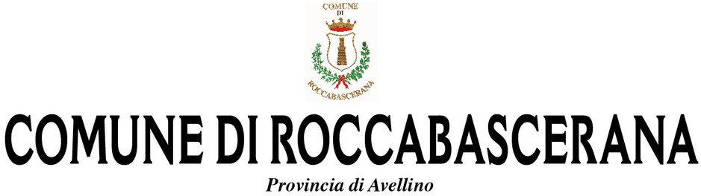


IL SINDACO DA AVVISO CHE IL



È convocato in prima convocazione il giorno:
30 dicembre 2025 ore 10.00 – presso la Sala Consiliare

ed in seconda convocazione il giorno:
31 dicembre 2025 ore 10.00

per trattare il seguente ordine del giorno:
- Lettura ed approvazione verbale seduta precedente.
- Ratifica Variazione di Bilancio di cui alla Delibera di Giunta Comunale n. 48/2025.
- Ratifica Variazione di Bilancio di cui alla Delibera di Giunta Comunale n. 63/2025.
- Addizionale all’IRPEF anno 2026 – Conferma aliquote.
- Approvazione Aliquote IMU anno 2026 – Conferma aliquote.
- Riconoscimento Debiti fuori Bilancio – Vodafone.
- Documento Unico di Programmazione 2026/2028 – Approvazione.
- Bilancio di Previsione 2026/2028 – Approvazione.
- Ricognizione periodica Partecipazioni possedute al 31.12.24, art. 20, c. 2 D. Lgs n. 175/2016.
10) Spese Gestione Depuratore località Tressanti-Accordo Transattivo con Comune di Ceppaloni.
11) Regolamento per lo svolgimento in modalità telematica o mista del Consiglio Comunale – Approvazione.
12) Regolamento di Contabilità – Approvazione.
13) Regolamento dei Sistemi di Videosorveglianza – Approvazione.
14) Regolamento per il funzionamento della Commissione Locale per il paesaggio e della Commissione VAS – Approvazione.
15) Nomina Componenti Commissione Paesaggistica.

16) Riconoscimento dello Stato di Palestina.

